关于变更梁方民宗地规划条件公示的通告
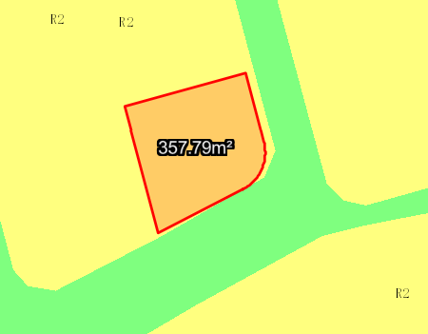
梁方民宗地位于中山市坦洲镇裕洲村坦南，土地使用权证号：中府国用（2012）第易3303282号，用地面积为357.80平方米，土地批准用途：住宅。现该建设单位申请按《中山市坦洲镇裕洲片区村庄规划（2018－2020）》办理该地建设用地规划条件变更。
我局已受理其申请，依据城乡规划法律法规的有关要求，现对该宗地规划条件变更进行公示，公示如下：
该用地位于《中山市坦洲镇裕洲片区村庄规划（2018－2020）》的YZ-05-32地块上，变更后用地性质为二类居住用地，用地配套规划指标按《中山市自然人名下用地规划管理的实施意见》、《自建房技术标准》文件要求执行，其中容积率变更为2.5。
根据《中华人民共和国城乡规划法》相关规定，现就该事项予以公示，公示时间为刊登之日起十天。在公示期内如对上述调整事项有意见或建议，请使用真实姓名及联系方式，以书面形式反馈到以下地址：中山市坦洲镇坦神北路103号中山市自然资源局第四分局，逾期视为无异议。
（联系人:吴先生；联系电话：86638541）

中山市自然资源局
2024年3月18日

